Отчет по лабораторной работе №14

Настройка файловых служб Samba

Галацан Николай, НПИбд-01-22

Содержание

# 1 Цель работы

Приобретение навыков настройки доступа групп пользователей к общим ресурсам по протоколу SMB.

# 2 Выполнение лабораторной работы

## 2.1 Настройка сервера Samba

На сервере устанавливаю необходимые пакеты:

dnf -y install samba samba-client cifs-utils

Создаю группу sambagroup для пользователей, которые будут работать с Samba-сервером с GID 1010, добавляю пользователя ngalacan к группе:

groupadd -g 1010 sambagroup  
usermod -aG sambagroup ngalacan

Создаю общий каталог в файловой системе Linux, в который предполагается монтировать разделяемые ресурсы:

mkdir -p /srv/sambashare

В файле конфигурации /etc/samba/smb.conf вношу изменения, изменив параметр рабочей группы и добавив раздел с описанием общего доступа к разделяемому ресурсу (рис. 1).

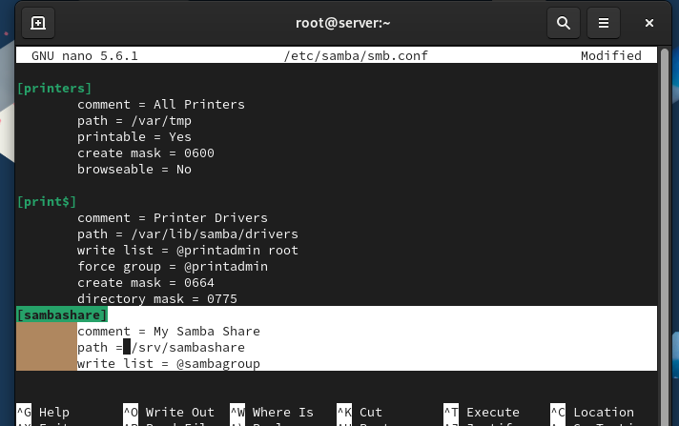

Рис. 1: Редактирование файла конфигурации /etc/samba/smb.conf

С помощью testparm проверяю, нет ли ошибок в файле. Запускаю демон Samba и просматриваю статус. Проверяю доступ к общему ресурсу (рис. 2)

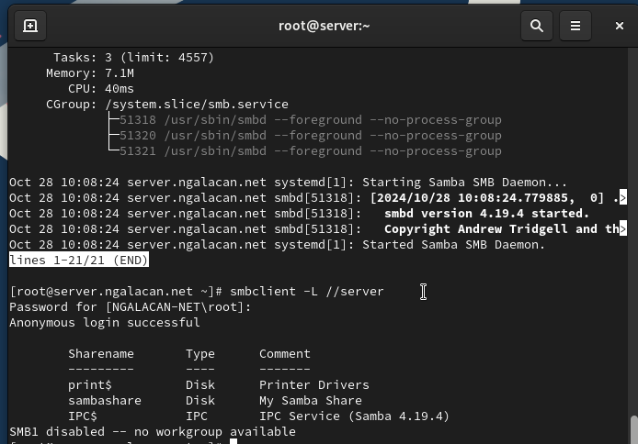

Рис. 2: Запуск демона и просмотр статуса, проверка доступа к общему ресурсу

Просматриваю файл конфигурации межсетевого экрана для Samba (рис. 3)

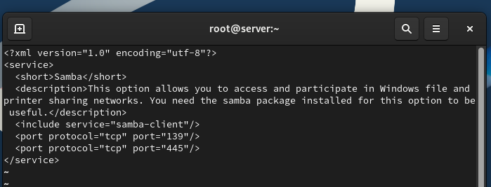

Рис. 3: Просмотр файла конфигурации межсетевого экрана для Samba

Настраиваю межсетевой экран, права доступа для каталога с разделяемым ресурсом, просматриваю и изменяю контекст безопасности (рис. 4)

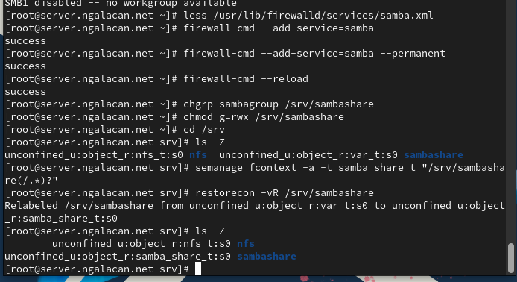

Рис. 4: Настройка межсетевого экрана, прав доступа и изменение контекста безопасности

Разрешаю экспортировать разделяемые ресурсы для чтения и записи и просматриваю id пользователя (рис. 5).

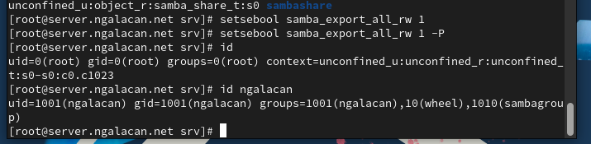

Рис. 5: Разрешение экспортирование разделяемых ресурсов для чтения и записи, просмотр id

Под пользователем ngalacan создаю файл на разделяемом ресурсе. Добавляю пользователя в базу пользоваталей Samba (рис. 6).

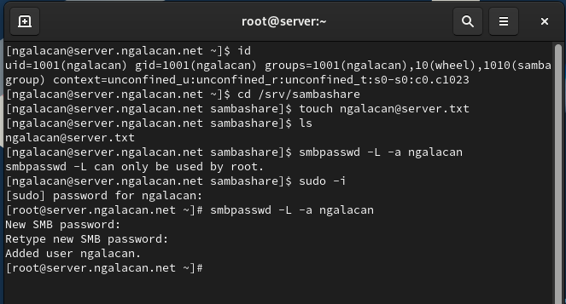

Рис. 6: Создание файла на разделяемом ресурсе, добавление пользователя в базу Samba

## 2.2 Монтирование файловой системы Samba на клиенте

На клиенте устанавливаю необходимые пакеты:

dnf -y install samba-client cifs-utils

Просматриваю файл конфигурации межсетевого экрана для клиента Samba (рис. 7).

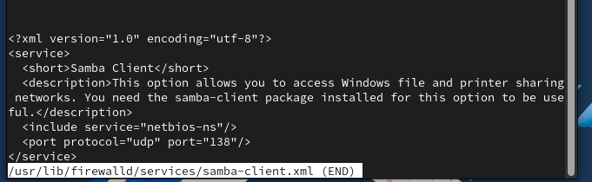

Рис. 7: Просмотр файла конфигурации межсетевого экрана для клиента Samba

На клиенте настраиваю межсетевой экран и создаю группу sambagroup, куда добавляю своего пользователя (рис. 8).

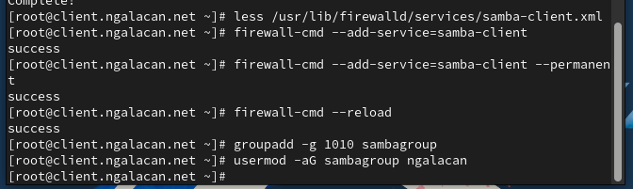

Рис. 8: Настройка межсетевого экрана на клиенте, создание группы и добавление пользователя

На клиенте в файле конфигурации /etc/samba/smb.conf изменяю параметр рабочей группы:

[global]  
workgroup = NGALACAN-NET

Для проверки наличия общего доступа пытаюсь с клиента подключиться к серверу с помощью smbclient. По умолчанию ресурсы просматриваются под анонимной учетной записью. Подключаюсь под учетной записью своего пользователя (рис. 9).

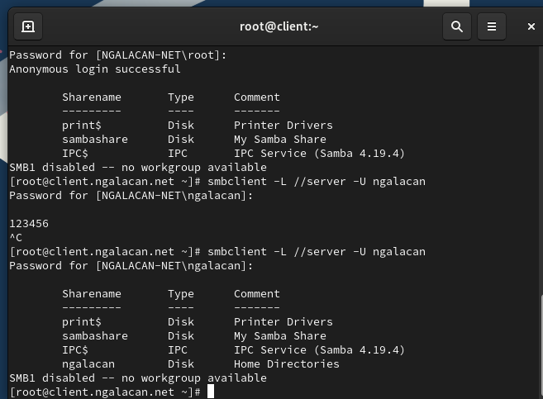

Рис. 9: Проверка наличия общего доступа под разными пользователями

Создаю на клиенте точку монтирования, получаю доступ к общему ресурсу с помощью mount, проверяю, что пользователь может записывать файлы на разделяемом ресурсе, после чего отмонтирую каталог /mnt/samba (рис. 10).

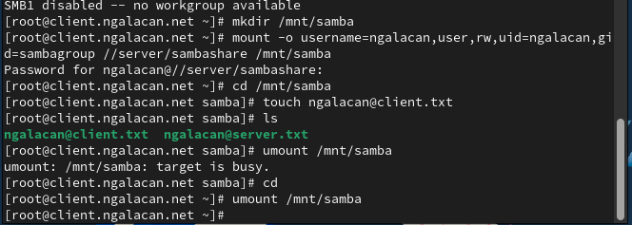

Рис. 10: Создание точки монтирования, проверка записи файлов на разделямом ресурсе пользователем, отмонтирование каталога

Для настройки работы с Samba с помощью файла учётных данных создаю файл smbusers (рис. 11).

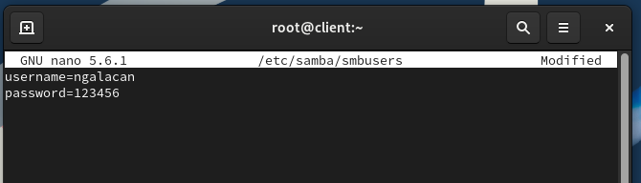

Рис. 11: Редактирование файла /etc/samba/smbusers

На клиенте в файле /etc/fstab добавляю строку (рис. 12)

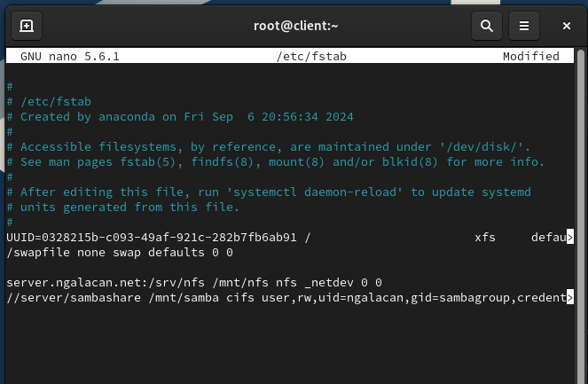

Рис. 12: Редактирование /etc/fstab на клиенте

Монтирую общий ресурс: mount -a. Убеждаюсь, что ресурс монтируется (рис. 13).

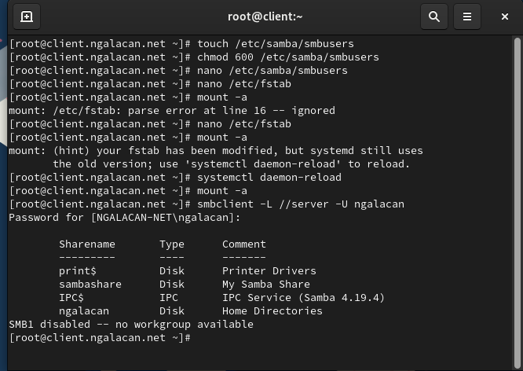

Рис. 13: Монтирование общего ресурса и проверка

Перезагружаю клиента и убеждаюсь, что у пользователя есть доступ к разделяемым ресурсам и после перезагрузки (рис. 14).

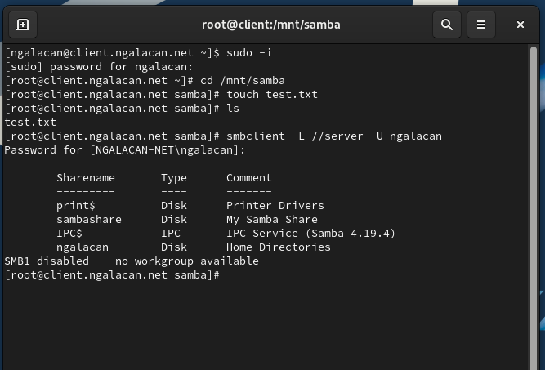

Рис. 14: Проверка доступа к разделяемым ресурсам после перезагрузки

## 2.3 Внесение изменений в настройки внутреннего окружения виртуальной машины

На ВМ server перехожу в каталог для внесения изменений в настройки внутреннего окружения /vagrant/provision/server/ и копирую в соответствующие каталоги конфигурационные файлы:

cd /vagrant/provision/server  
mkdir -p /vagrant/provision/server/smb/etc/samba  
cp -R /etc/samba/smb.conf /vagrant/provision/server/smb/etc/samba/

Вношу изменения в файл /vagrant/provision/server/smb.sh (рис. 15).

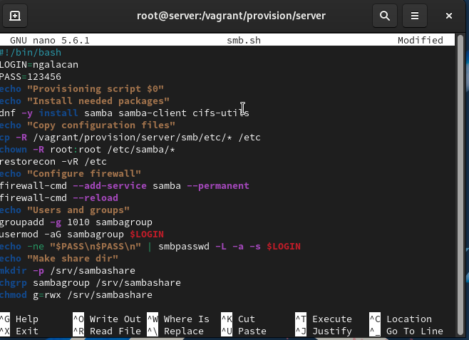

Рис. 15: Редактирование smb.sh на сервере

На ВМ client перехожу в каталог для внесения изменений в настройки внутреннего окружения и копирую в соответствующие каталоги конфигурационные файлы:

cd /vagrant/provision/client  
mkdir -p /vagrant/provision/client/smb/etc/samba  
cp -R /etc/samba/smb.conf /vagrant/provision/client/smb/etc/samba/  
cp -R /etc/samba/smbusers /vagrant/provision/client/smb/etc/samba/

Создаю и редактирую скрипт /vagrant/provision/client/smb.sh (рис. 16).

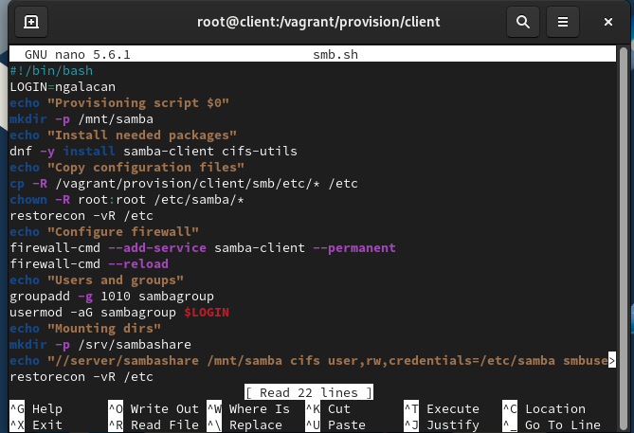

Рис. 16: Редактирование smb.sh на клиенте

Для отработки созданных скриптов во время загрузки виртуальных машин server и client в конфигурационном файле Vagrantfile добавляю записи в соответствующих разделах конфигураций для сервера и клиента:

server.vm.provision "SMB server",  
 type: "shell",  
 preserve_order: true,  
 path: "provision/server/smb.sh"  
client.vm.provision "SMB client",  
 type: "shell",  
 preserve_order: true,  
 path: "provision/client/smb.sh"

# 3 Выводы

В результате выполнения работы были приобретены навыки настройки доступа групп пользователей к общим ресурсам по протоколу SMB.

# 4 Ответы на контрольные вопросы

1. Какова минимальная конфигурация для smb.conf для создания общего ресурса, который предоставляет доступ к каталогу /data?

Минимальная конфигурация для smb.conf может включать следующие параметры:

[data]  
path = /data  
browsable = yes  
read only = no

1. Как настроить общий ресурс, который даёт доступ на запись всем пользователям, имеющим права на запись в файловой системе Linux?

Для этого нужно установить параметр read only = no. Пример:

[data]  
path = /data  
browsable = yes  
read only = no

1. Как ограничить доступ на запись к ресурсу только членам определённой группы?

Используйте параметр write list. Пример:

[data]  
path = /data  
browsable = yes  
read only = yes  
write list = @groupname

1. Какой переключатель SELinux нужно использовать, чтобы позволить пользователям получать доступ к домашним каталогам на сервере через SMB?

Необходимо включить переключатель samba_enable_home_dirs с помощью команды setsebool -P samba_enable_home_dirs on.

1. Как ограничить доступ к определённому ресурсу только узлам из сети 192.168.10.0/24?

Используйте параметр hosts allow. Пример:

[data]  
path = /data  
browsable = yes  
read only = no  
hosts allow = 192.168.10.

1. Какую команду можно использовать, чтобы отобразить список всех пользователей Samba на сервере?

Для этого используется команда pdbedit -L.

1. Что нужно сделать пользователю для доступа к ресурсу, который настроен как многопользовательский ресурс?

Пользователю необходимо иметь учётную запись Samba и соответствующие права доступа к ресурсу.

1. Как установить общий ресурс Samba в качестве многопользовательской учётной записи, где пользователь alice используется как минимальная учётная запись пользователя?

Для этого используется параметр force user = alice.

1. Как можно запретить пользователям просматривать учётные данные монтирования Samba в файле /etc/fstab?

Для этого используется параметр credentials, который позволяет хранить учётные данные в отдельном файле с ограниченным доступом. В файле /etc/fstab можно указать:

/mountpoint smbfs credentials=/path/to/credentials_file 0 0

Файл с учётными данными должен быть доступен только владельцу: chmod 600 /path/to/credentials_file

1. Какая команда позволяет перечислить все экспортируемые ресурсы Samba, доступные на определённом сервере?

Для этого используется команда smbclient с параметром -L и указанием имени сервера: smbclient -L //server_address -U username